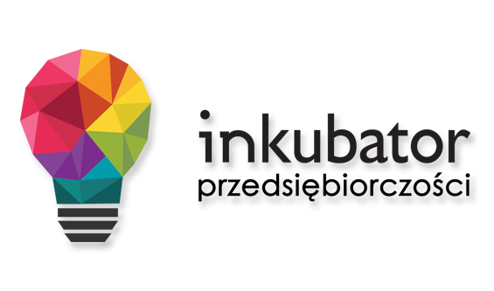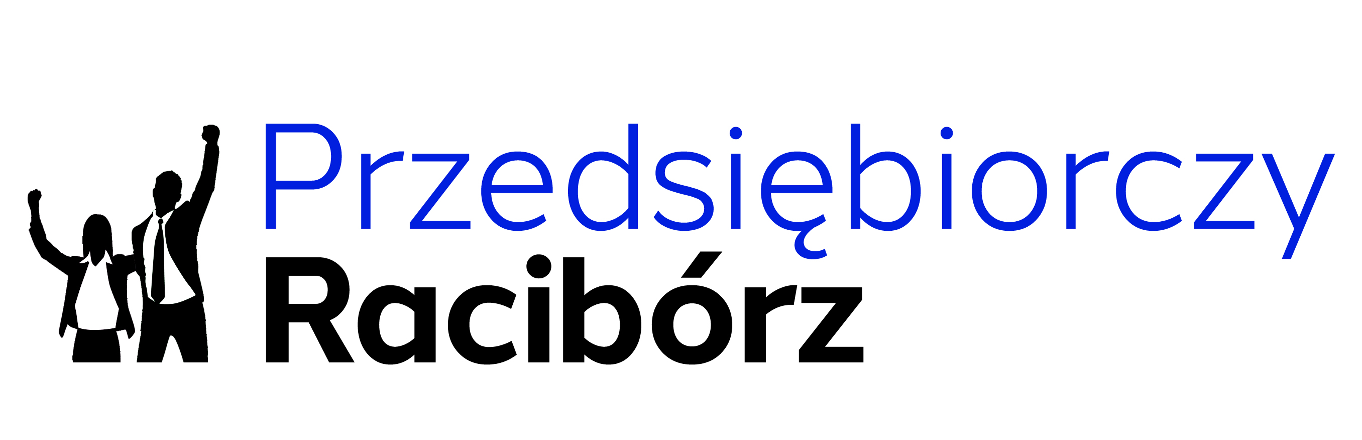

DEKLARACJA WSPÓŁPRACY
PRZY REALIZACJI
„KONKURSU NA NAJLEPSZY MODEL BIZNESOWY”

Niniejszym wyrażam wolę współpracy przy realizacji „Konkursu na najlepszy Model Biznesowy” w ramach „Programu Wspierania Przedsiębiorczości Miasta Racibórz na lata 2015-2020” i jako Partner wspierający inicjatywę składam deklarację ufundowania nagrody finansowej dla laureatów konkursu o wartości ……………………………………………zł.

Racibórz, dn………………………………

……………………………… ………………………………
Podpis upoważnionej osoby Pieczęć firmy

………………………………………………………………………………………………………
Imię i nazwisko oraz dane kontaktowe osoby wyznaczonej do kontaktów w zakresie współpracy przy realizacji Konkursu.

